МИНИСТЕРСТВО ЛЕСНОГО ХОЗЯЙСТВА
И ОХРАНЫ ОБЪЕКТОВ ЖИВОТНОГО МИРА НИЖЕГОРОДСКОЙ ОБЛАСТИ
Государственное бюджетное профессиональное
образовательное учреждение Нижегородской области
«КРАСНОБАКОВСКИЙ ЛЕСНОЙ КОЛЛЕДЖ»

ДЕНЬ 1
«Вводное занятие. Инструктаж по ТБ. Организация практики»

Выполнил: студент Скворцов Илья
Группа: 24-ИС
Руководитель: Евгений Вениаминович Торопов
Часов: 6

р.п. Красные Баки
2026 г.
Цель: полностью настроить рабочую среду и выполнить первый коммит в репозиторий.
Задание 1.
1)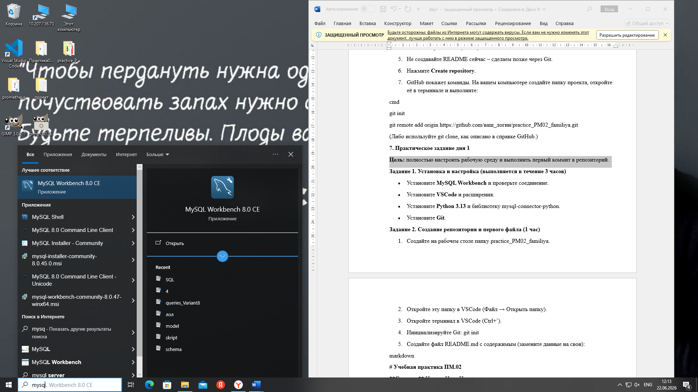
MySQL Workbench установлен.
2) 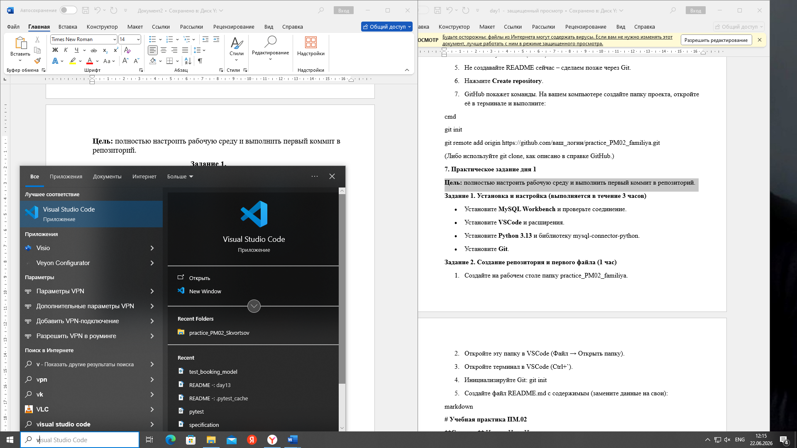
VSCode установлен.
3) 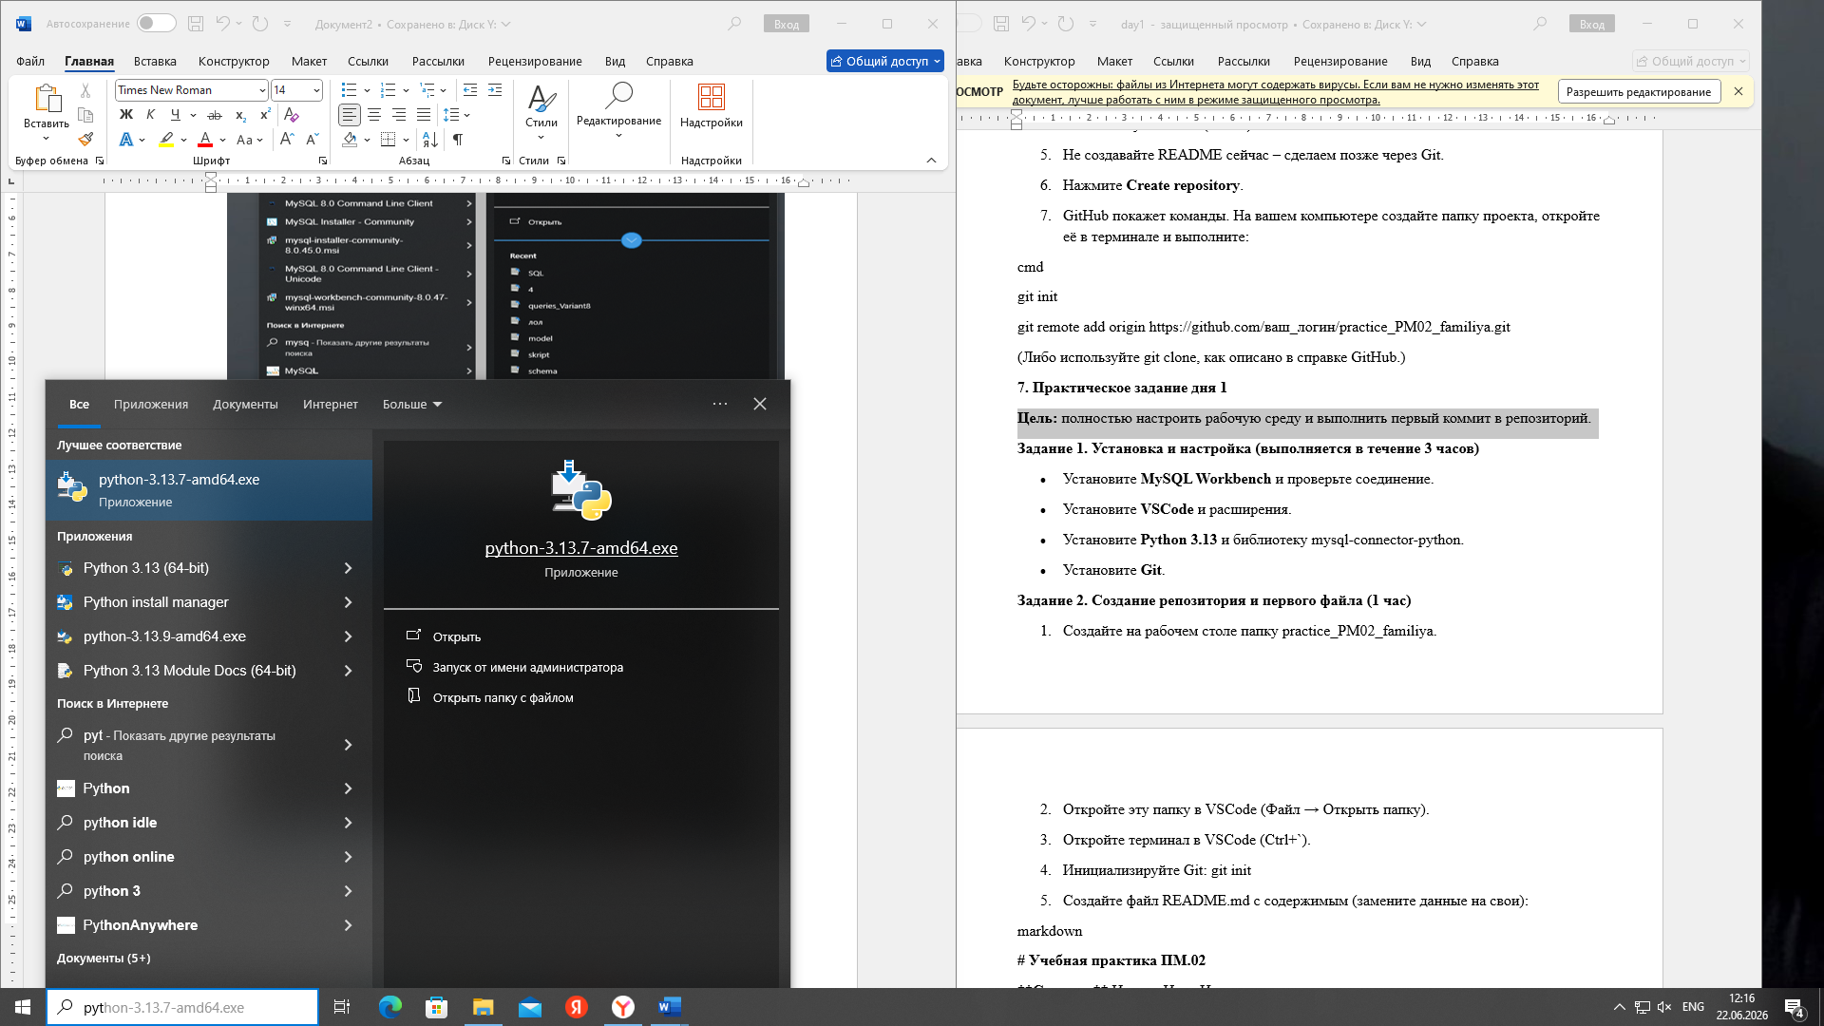
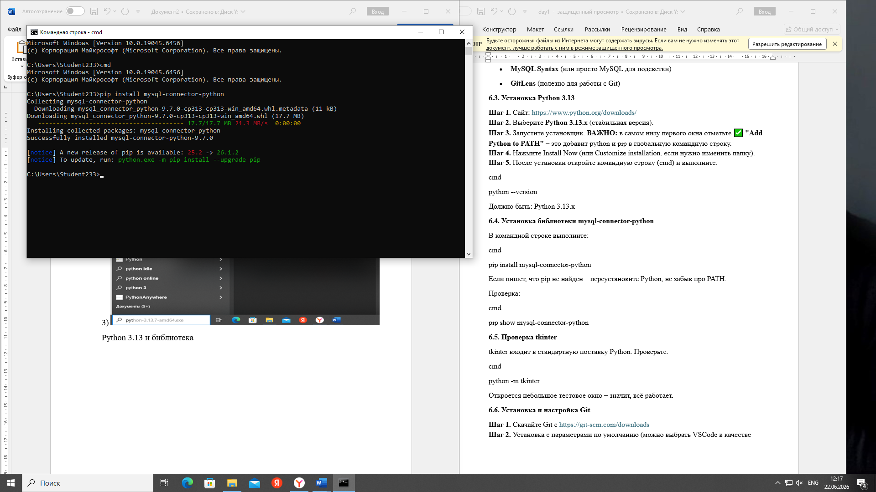
Python 3.13 и библиотека mysql-connector-python установлены.
4) 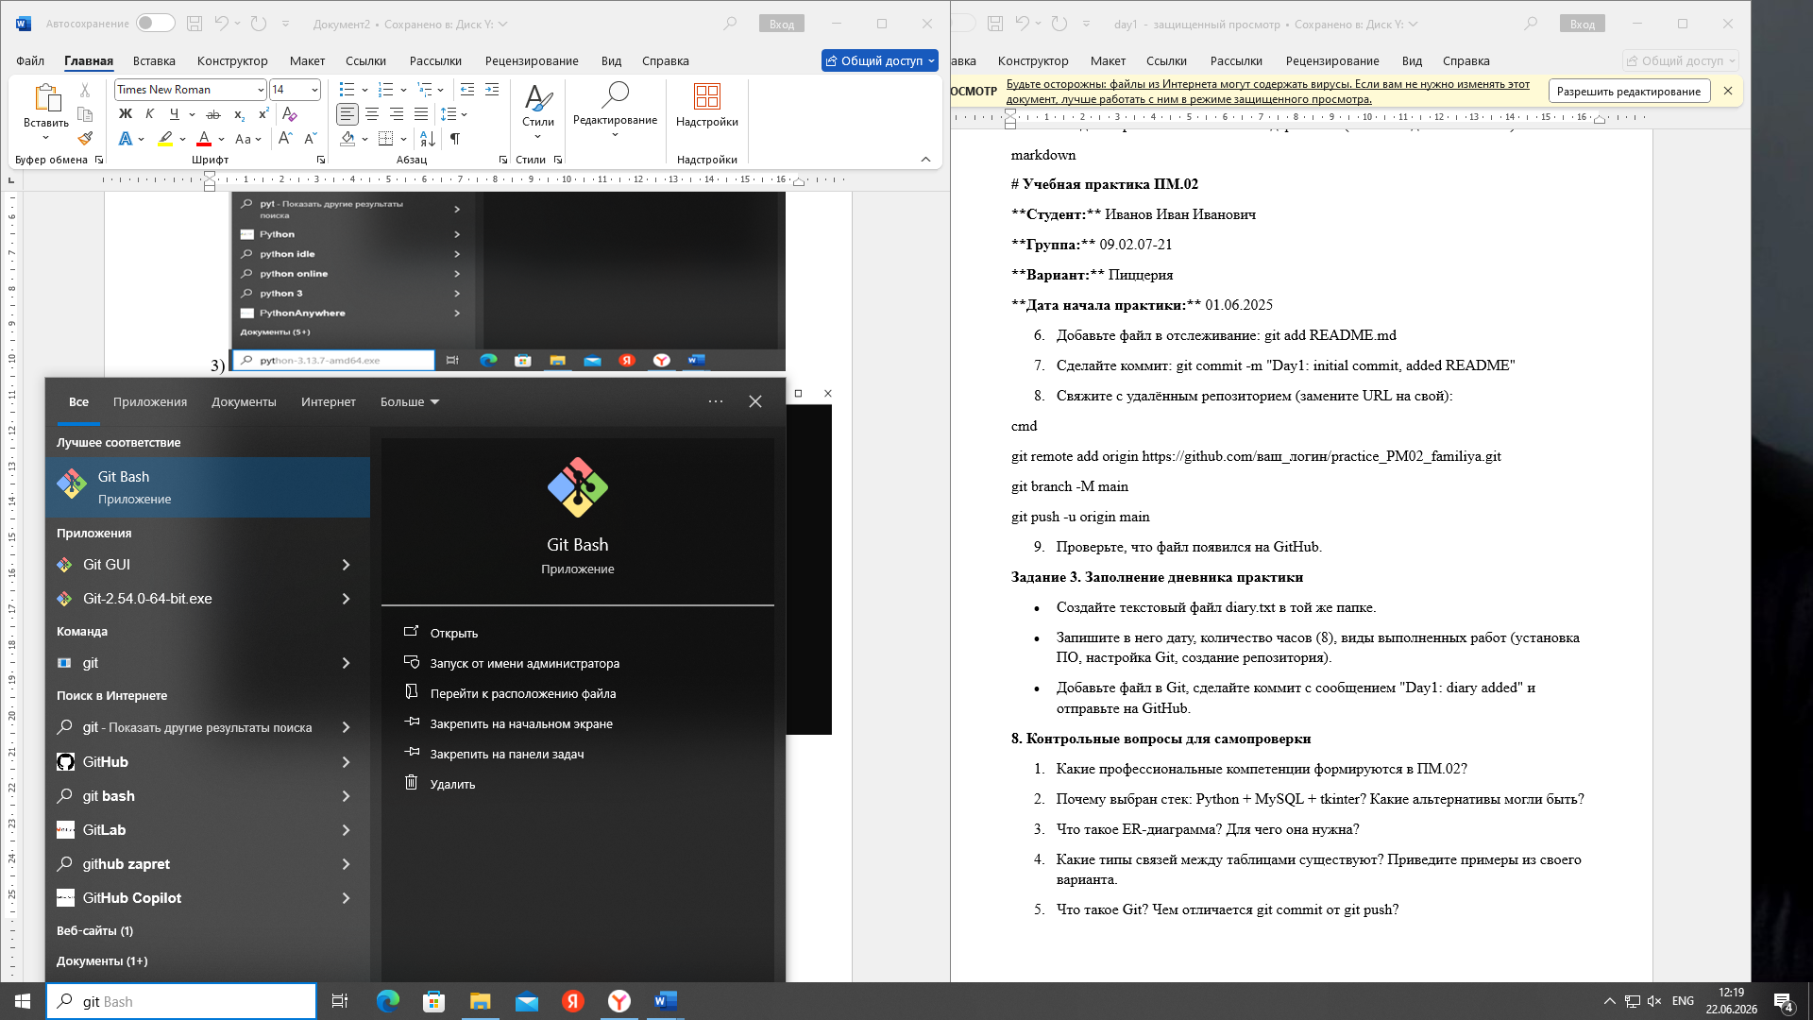
Git установлен.
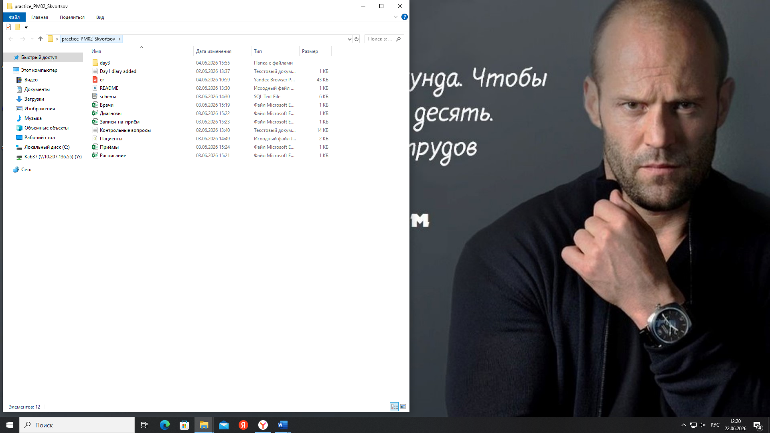
Папка с моими данными создана.
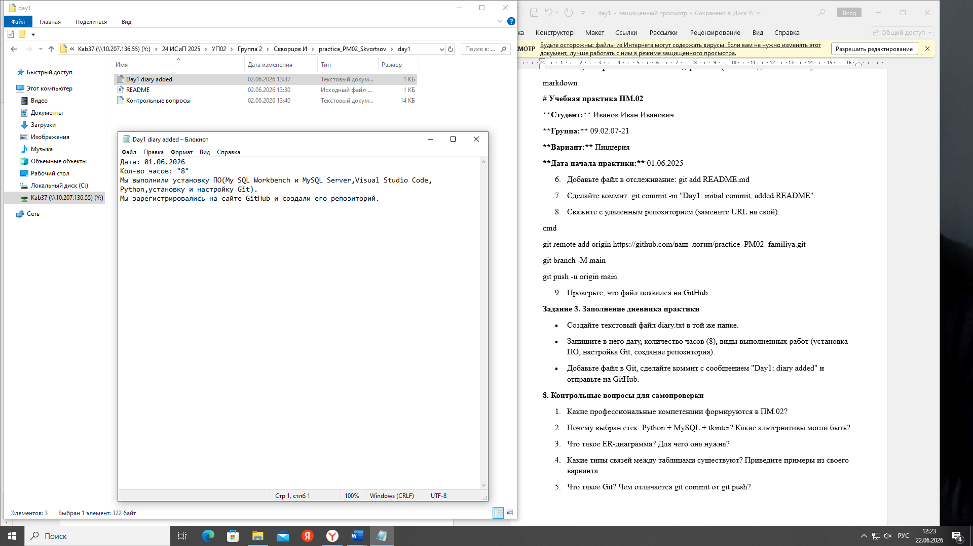
Создан текстовый файл в той же папке и записаны в него дата, кол-во часов, виды выполненных работ.

